《数据挖掘及应用》课程实验报告
姓名 | 马晓辉 | 学号 | 2001010020 |  | 院系 | 信息技术
实验地点 | 弘文楼B105 |  |  | 实验时间 | 2022年 11月 30日
实验名称：时间序列分析 —— 牛奶产量预测
实验目的：
- 掌握时间序列分析的原理；
- 利用时间序列分析方法解决实际问题。
实验内容完成情况：
示例数据集（milkproduction.csv）是某一品种的奶牛1962年到1975年的月牛奶产量。请利用该数据集，进行未来半年的牛奶产量预测。具体要求如下：

（1）最后6个月的数据用于预测，其余数据用于建模。
（2）进行平稳性检验、白噪声检验，发现该序列的特点。
（3）根据数据的特点，选择合适的模型。
（4）根据选定的模型，寻找模型的超参数，找到最佳模型。
（5）利用模型进行牛奶产量预测，并输出预测误差。

- 导入相关库，truncate函数截取训练数据和测试数据；
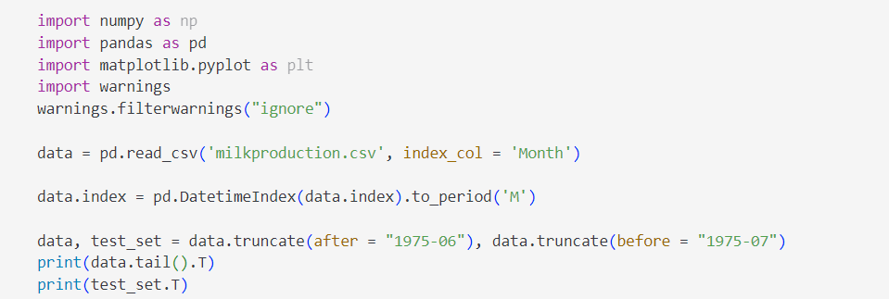
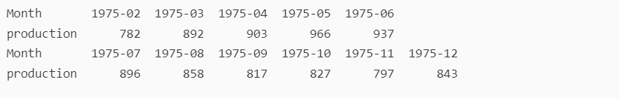

- Seasonal_decompose函数季节性检验；
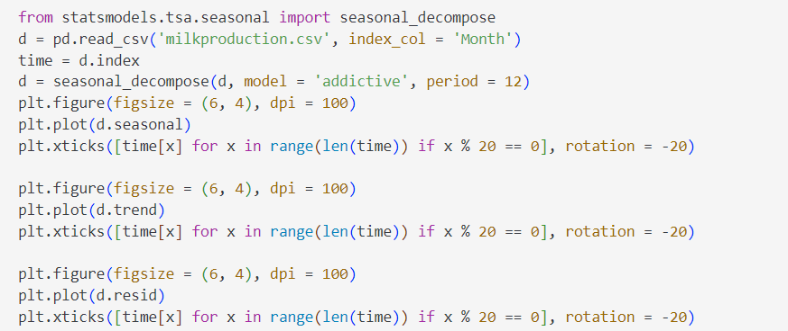
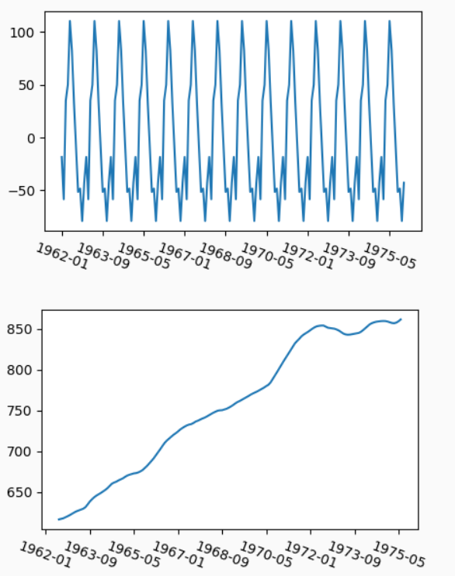
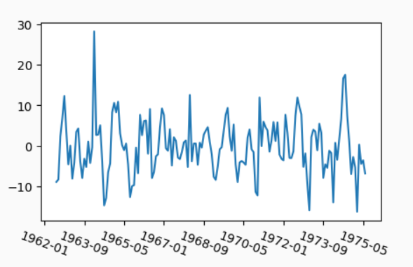

- 利用自相关图和偏自相关图查看是否为平稳序列(单位根检验)，并观察两幅图的特性；
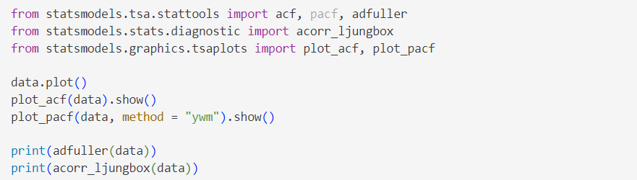
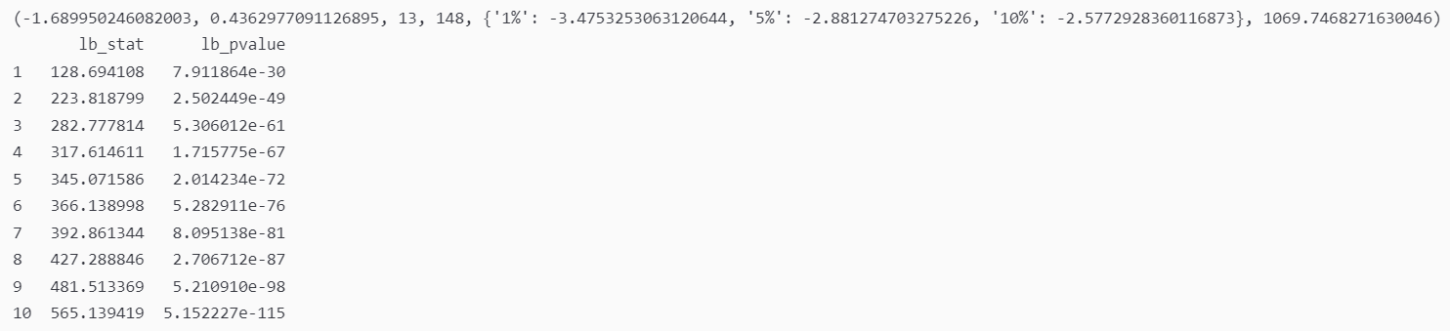
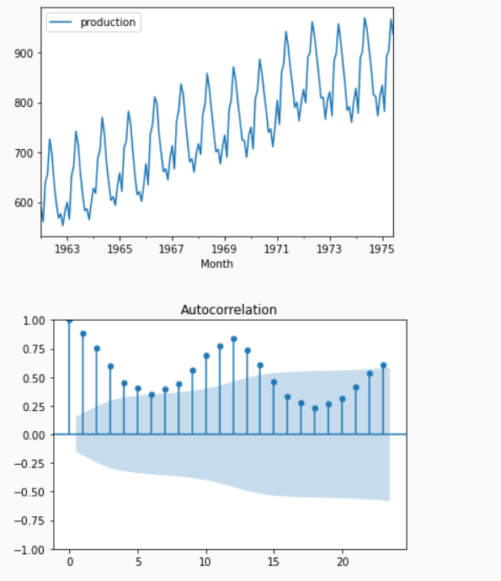
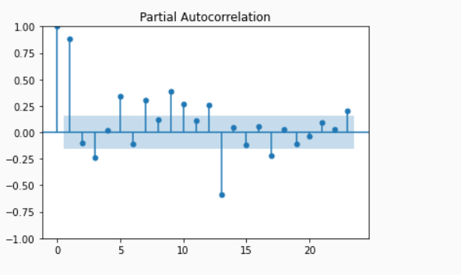

- 自相关图不拖尾也不截尾，偏自相关图为截尾；
- 由输出可知adf大于90%置信区间下的临界的adf检验的值，所以为非平稳序列，此序列也一定不是白噪声序列；
- 由于序列为非平稳的，所以需要进行差分，如果差分之后的adf介于95% ~ 90%置信区间下adf的检验值，不能判断为不平稳，只是没有显著小于99%置信区间下adf的检验值；
- 此步骤用while循环将数据差分到adf小于99%置信区间的adf检验值则结束；
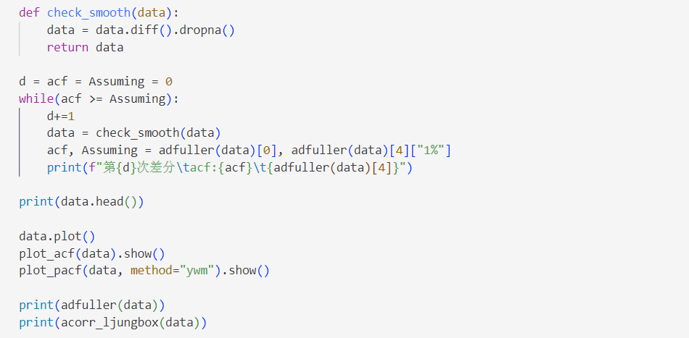
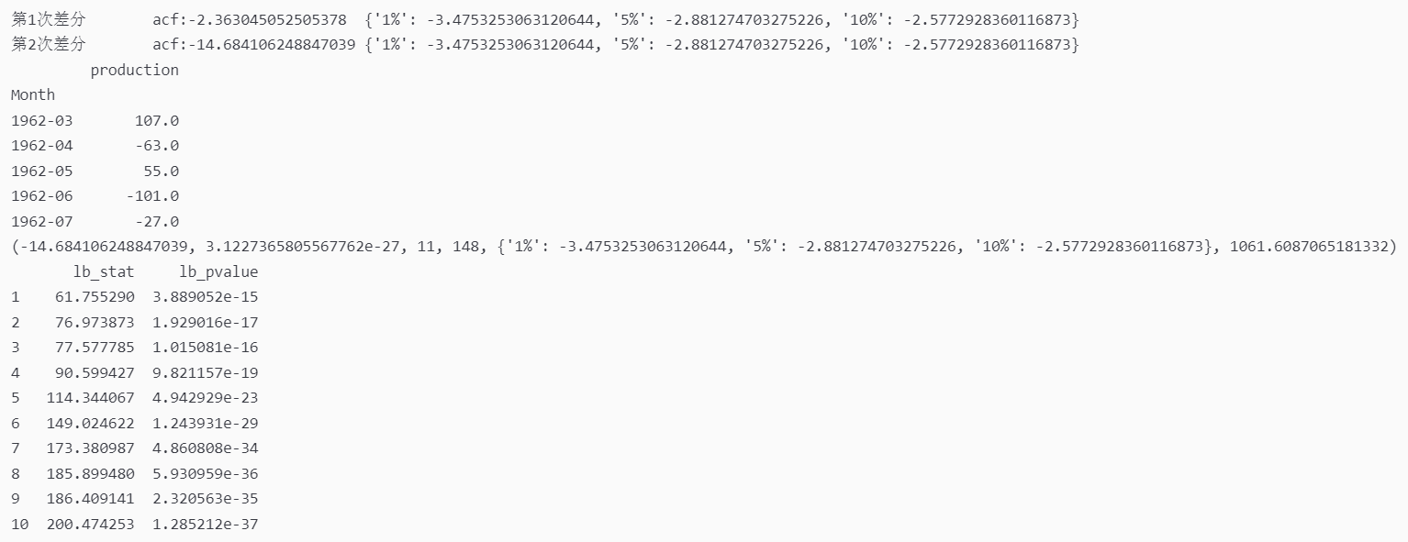
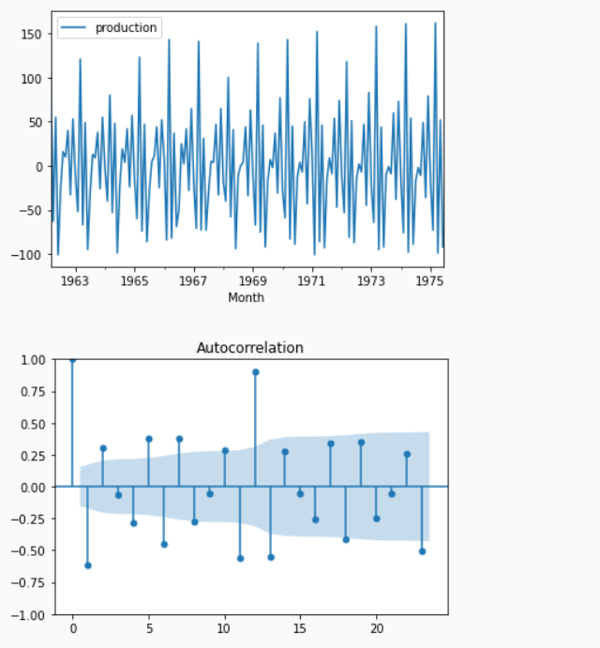
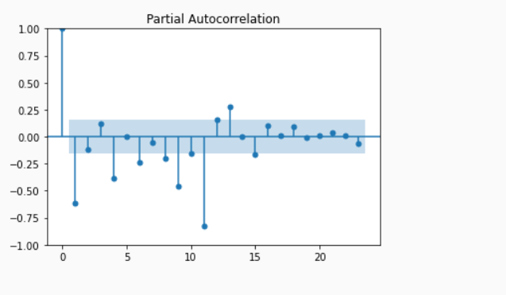

- 差分了2次后adf远远小于99%置信区间下adf的检验值，此时序列已经为平滑序列了；
- 由上面结果可以分析出本次实验的模型要采用ARIMA模型，含p、q、d值；
- d值已经知道为2了，接着要找出最小bic的p、q取值。本次实验我自己用了reduce迭代方法可以实现(内存消耗非常严重)、也用了BIC矩阵求最小bic的p、q值(速度非常慢)；

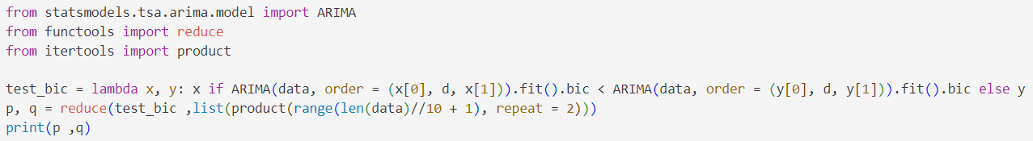
(reduce迭代)

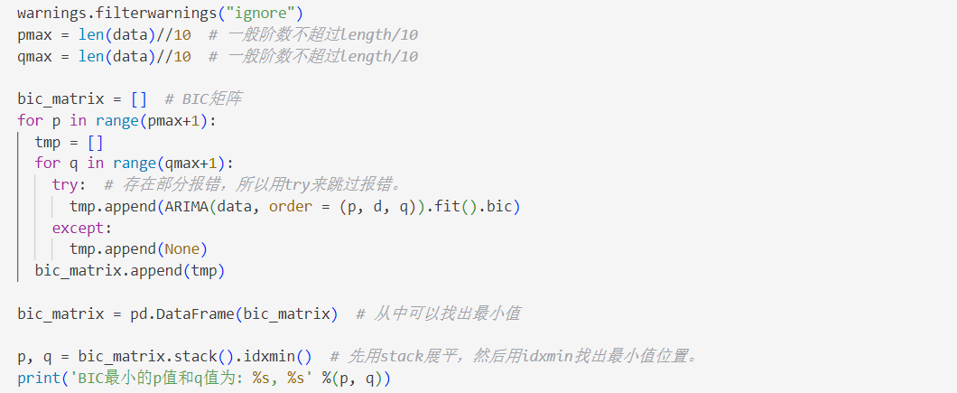
(BIC矩阵)

- 最后用求出的p、d、q值入参ARIMA的oreder参数，预测未来六个月的牛奶产量，并输出预测误差；
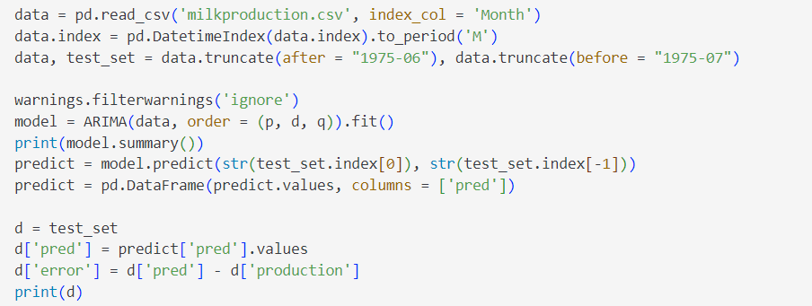
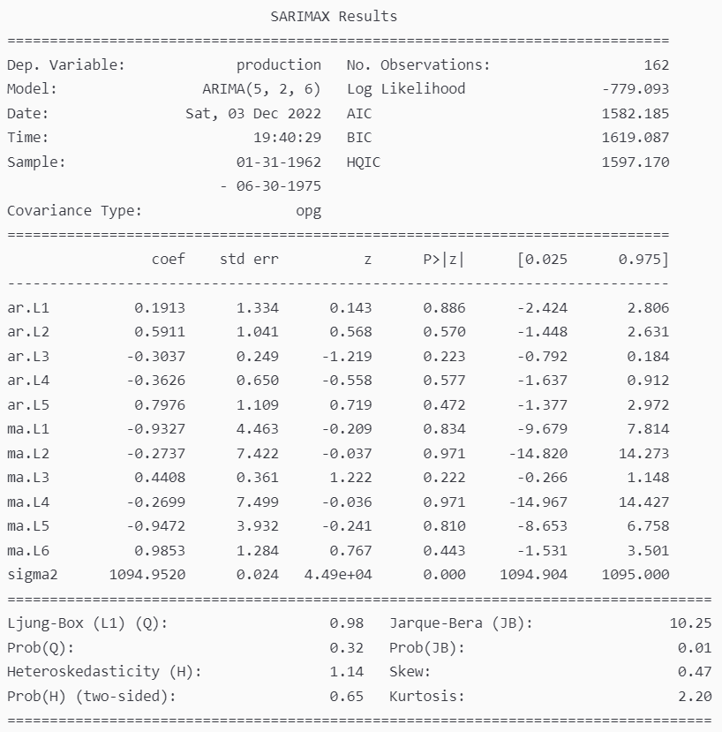
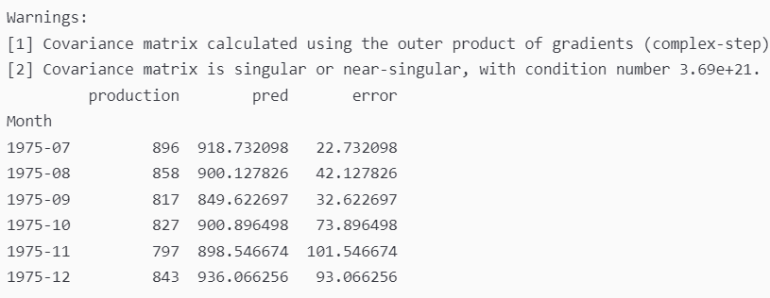
实验过程中遇到的问题以及如何解决的？本次实验的体会？
- 我了解了非平稳序列一定不是白噪声序列。
- 当adf小于95%置信区间的adf检验值且大于99%置信区间adf检验值时，不能判断为不平稳，还要依据实验的目的和数据性质判断是否平稳。
- ARIMA模型，是指将非平稳时间序列转化为平稳时间序列，然后将因变量仅对它的滞后值以及随机误差项的现值和滞后值进行回归所建立的模型。ARIMA模型根据原序列是否平稳以及回归中所含部分的不同，可分为：
  - 移动平均过程MA(q)
  - 自回归过程AR(p)
  - 自回归移动平均过程ARMA(p, q)
  - 自回归积分滑动平均过程ARIMA(p, d, q)

